Étape 1 : Cliquez sur l'activité devoir
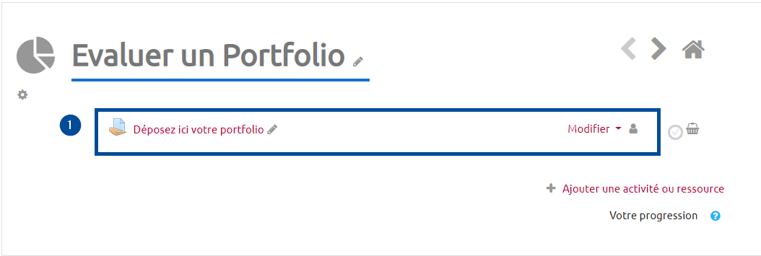

Étape 2 : Cliquez sur consulter tous les travaux remis
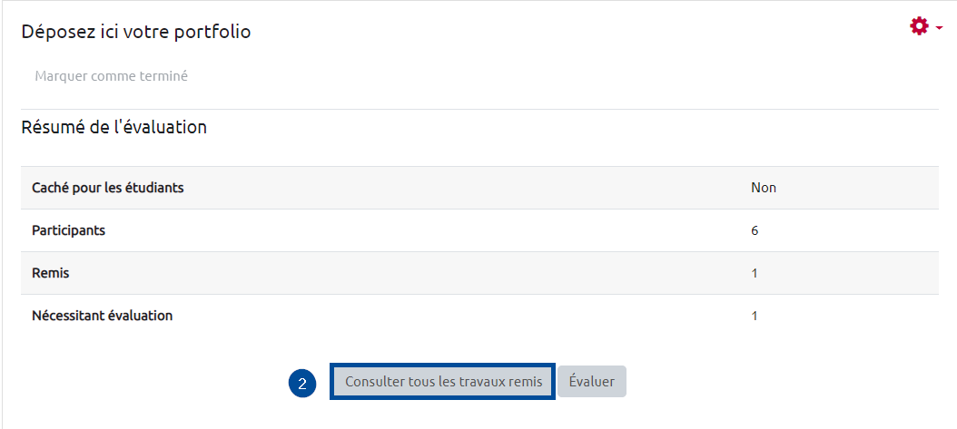

Étape 4 : Cliquez sur le lien pour accéder à la page de Eportfolio

Étape 1 : Dans votre espace de cours, activez le monde édition

Étape 1 : Dans votre espace de cours, activez le monde édition

Étape 1 : Dans votre espace de cours, activez le monde édition

Étape 1 : Dans votre espace de cours, activez le monde édition

